Práctica 1 - Administración de usuarios

En esta práctica, después de ver la explicación de clase, vamos añadir un nuevo usuario a ubuntu. Para añadir un nuevo usuario debemos utilizar, para no tener problemas:
sudo useradd usuarionuevo
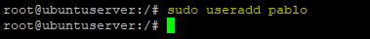
Si queremos que se nos creen las carpetas automáticamente en el directorio /home debemos hacerlo con la opción-m
sudo useradd -m usuarionuevo
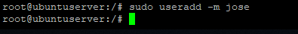
En ambos casos si queremos definir una contraseña usaremos el siguiente comando:
sudo passwd usuarionuevo
